鹿寮國中100學年度第二學期第一次成績評量一年級數學科試卷
命題範圍： 1-1 至 2-1 班級： 座號： 姓名：

- 單一選擇題(共30分/每題3分)
( )1.0下列哪一個聯立方程式的解是 x＝1，y＝2？
(Ａ)$\begin{aligned}\left\{2x＋y＝5 | \right.\end{aligned}$ (Ｂ)$\begin{aligned}\left\{4x－y＝5 | \right.\end{aligned}$ (Ｃ)$\begin{aligned}\left\{5x－y＝3 | \right.\end{aligned}$ (Ｄ)$\begin{aligned}\left\{2x－y＝0 | \right.\end{aligned}$

( )02.0小強帶了 500 元到市場買水果，他買 4 顆蘋果、7 顆芭樂，則剩下 75 元；如果他買 6 顆蘋果、5 顆芭樂，則剛好把錢用完。設蘋果每顆 x 元，芭樂每顆 y 元，則依題意可列出下列哪一組聯立方程式？
(Ａ)$\begin{aligned}\left\{4x＋7y＝\text{425} | \right.\end{aligned}$ (Ｂ)$\begin{aligned}\left\{7x＋4y＝\text{425} | \right.\end{aligned}$ (Ｃ)$\begin{aligned}\left\{4x＋7y＝\text{575} | \right.\end{aligned}$ (Ｄ)$\begin{aligned}\left\{7x＋4y＝\text{575} | \right.\end{aligned}$。

( )03. 若 x＝8，y＝－3 是 x＋ky＝11 的解，則 k＝？
(Ａ) 1 (Ｂ) －1 (Ｃ) 0 (Ｄ)任意數。

( ) 4.0在直角坐標平面上，甲點位於第二象限，且與 x 軸距離 2 個單位長，與 y 軸距離 7 個單位長，則甲點的坐標為何？
(Ａ)（2，7） (Ｂ)（－2，7） (Ｃ)（－7，2） (Ｄ)（2，－7）。

( ) 5.0下列各選項的敘述何者正確？
(Ａ)（－7，－3）在第四象限 (Ｂ)（105，31）在第三象限 (Ｃ)（$\frac{5}{3}$，－$\frac{1}{2}$）在第二象限 (Ｄ)（$\frac{5}{2}$，－3）在第四象限。

( )6.0若 2 枝原子筆和 3 枝鉛筆共需40 元，則買 8 枝原子筆和 12 枝鉛筆付款 200 元，可找回幾元？
(Ａ)40元 (Ｂ)45 元 (Ｃ) 50 元 (Ｄ) 60 元。

( ) 7.0若$\begin{aligned}\left\{3x－y＝5 | \right.\end{aligned}$與$\begin{aligned}\left\{\text{ax}－\text{by}＝1 | \right.\end{aligned}$有相同的解，則 a＋b＝？
(Ａ) 4 (Ｂ) 5 (Ｃ) 6 (Ｄ) 7。

( )8.0小琳收到阿姨寄來的生日禮物，信封上貼了 3.5 元和 5 元的郵票共 11 張，已知共 43 元，則其中 3.5 元的郵票有幾張？
(Ａ) 3 張 (Ｂ) 6 張 (Ｃ) 8 張 (Ｄ) 10 張。

( )9.0若（a，b）在第四象限，則下列何者必大於 0？
(Ａ) a＋b (Ｂ) a－b (Ｃ) b－a (Ｄ) ab。

( )10.0電腦展時，售貨員賣出兩組電腦，每組皆賣 30,000 元，以成本計算，其中一組賺了 20％，另一組虧了 20％，則賣出這兩組電腦，電腦公司賺或賠多少元？(Ａ)賺 2000 元 (Ｂ)賠 2000 元 (Ｃ)賺 2500 元 (Ｄ)賠 2500 元。
答 案 欄
1 |  | 2 |  | 3 |  | 4 |  | 5
6 |  | 7 |  | 8 |  | 9 |  | 10
二、填充題(共40分/每格4分)
1.有一個三位數的百位數字為 x，十位數字為 y，個位數字為5，則此三位數可表示成【 】。

2.小虹帶 400 元，到夜市買了每個 x 元的髮飾 3 個與每雙 y 元的襪子 5 雙，則小虹還剩下【 】元。

3.化簡－3（x－y＋1）＋2（2x＋y－5）＝【 】。

4.化簡＋＝【 】。

5. 解聯立方程式$\begin{aligned}\left\{3x＋y＝6 | \right.\end{aligned}$，若x＝a，y＝b ， 則a+b【 】。

6.若$\begin{aligned}\left\{x＋3y\text{＝－}7 | \right.\end{aligned}$，則 5x＋9y＝【 】。

7. 若 A、B 兩條繩子共長為27公分，若 A 繩剪去$\frac{1}{3}$，B 繩剪去 2 公分，則兩繩會等長，則 A、B 兩繩
相差【 】公分。

8.如圖，已知 ABCD 是一個周長為 20 單位的正方形，$\overline{\text{AB}}$平行 x 軸，試求出 C 坐標為【 】。
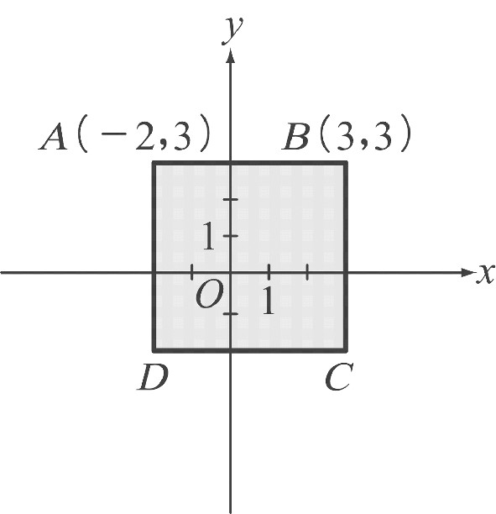
9. 如果 P（a＋3，a－2）在坐標平面是 x 軸上的一點，則 a＝【 】。

010.P 點的坐標為（2，－3），由 P 點沿平行 x 軸的方向向左移動 5 個單位，再沿平行 y 軸的方向向上移動 2 個單位，可到達 Q 點，求 Q 點的坐標為【 】。

答 案 欄
1 |  | 2 |  | 3
4 |  | 5 |  | 6
7 |  | 8 |  | 9
10

三、綜合題(共30分)
1.參加羽球社的學生總共32人，其中男生人數比女生人數的 2 倍少1 人。如果男生有 x 人，女生有 y 人，則：
(１)由總共32 人，可列得二元一次方程式：【 】。 (2分)
(２)由男生人數比女生人數的2 倍少1 人，可列得二元一次方程式：【 】。 (2分)
(３)因此可列得二元一次聯立方程式： 【 】。(2分)

2.解下列各二元一次聯立方程式：
(１) $\begin{aligned}\left\{3x－4y＝5 | \right.\end{aligned}$ (4分) (２)$\begin{aligned}\left\{3x＋y＝1 | \right.\end{aligned}$ (4分)
【解】 【解】

3.在坐標平面上分別標出下列各點：(5分)
A（4，－5）、B（－5，－3）、C（2，0）、D（1，4）、 E（0，3）。
【解】
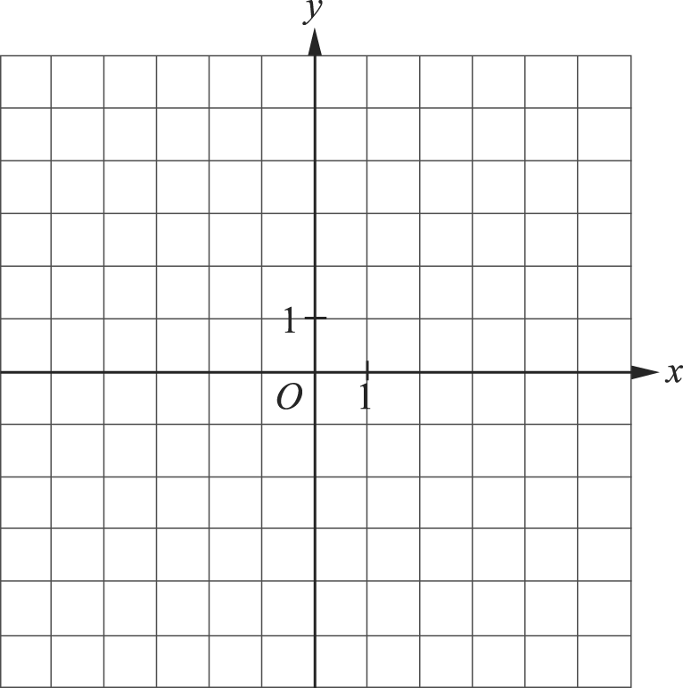
4. 解＝＝。(5分)
【解】

5. 小明買了一瓶玻璃瓶裝的鮮奶茶連瓶共重 620 公克，喝去$\frac{2}{5}$之後，連瓶共重 400 公克，則此玻璃瓶重多少 公克？鮮奶茶重多少公克？(6分)
【解】

鹿寮國中100學年度第二學期第一次成績評量一年級數學科答案卷

一、單一選擇題(共30分/每題3分)

答 案 欄
1 | c C | 2 | A | 3 | B | 4 | C | 5 | D
6 | BBABA | 7 | B | 8 | C | 9 | B | 10 | D

二、填充題(共40分/每格4分)

答 案 欄
1 | 21100x+10y+5 | 2 | 400-3x-5y | 3 | x+5y-13
4 | X+ 4x+7/12 | 5 | 4 | 6 | -17
7 | 33 | 8 | (3,-2) | 9 | 2
10 | (-3,-1)

三、綜合題(共30分)

- x+y=32 x=2y-1 $\begin{aligned}\left\{x+y\text{＝32} | \right.\left\{x＝2y−1 | \right.\end{aligned}$
- (1) x=-1 ， y=-2 (2) x=2 ， y=-5

3. 如圖(略)

4. x=19 ， y=3
5. 玻璃瓶重70公克， 鮮奶茶重550公克

